***STANDARD OPERATIONAL PROCEDURE***

**PRAKTIKAN**

**Praktikum Pengenalan Komputasi 2021/2022**

Institut Teknologi Bandung

1. **Pendahuluan**

Praktikum Pengenalan Komputasi 2021/2022 akan dilaksanakan secara daring. Platform yang akan digunakan adalah MS Teams. Praktikan diharapkan bijak dalam menggunakan internet selama masa perkuliahan di masa pandemi ini.

Praktikum akan dilaksanakan sebanyak 5 kali, dengan jumlah modul sebanyak 5. Praktikum akan dilaksanakan setiap 2 minggu sekali.

Praktikan wajib untuk mem*follow* LINE OA kami, karena semua info yang berkaitan dengan praktikum akan di update pada OA Line. Kami tidak bertanggung jawab atas ketertinggalan informasi dikarenakan tidak mem*follow* LINE OA kami. ID OA: @901lckew

1. **Sistem Praktikum**

**Sebelum memulai Praktikum 1, pastikan kembali Anda sudah diundang ke dalam MS Teams. Bila belum masuk, silahkan kontak dan sampaikan keluhan melalui OA. Kami tidak bertanggung jawab atas segala kerugian yang diakibatkan jika Anda belum masuk ke *group* MS Teams saat Praktikum 1 sudah dimulai.**

1. Pra Praktikum
   1. Praktikan diwajibkan membaca dan memahami materi dalam modul praktikum serta menguasai teknik yang dijelaskan pada modul sebelum mengerjakan praktikum. Kesiapan dari praktikan akan mempengaruhi kemampuannya mengerjakan tugas praktikum.
   2. Modul praktikum dapat diakses di menu “Files” (*channel “General”)* pada MS Teams.
   3. Praktikan wajib mengerjakan Tugas Pendahuluan untuk tiap modul praktikum yang diunggah pada MS Teams (*channel shift masing-masing*) paling lambat 72 jam (3 hari) sebelum praktikum tiap modul dari masing-masing *shift* dimulai dan wajib dikumpulkan paling lambat **sebelum praktikum dimulai** di google form. Tugas pendahuluan merupakan salah satu komponen dari penilaian praktikum.
   4. Format file hasil pengerjaan Tugas Pendahuluan yang diunggah harus dalam .zip dengan nama file seperti yang diinstruksikan pada soal Tugas Pendahuluan. Ketidaksesuaian format nama file dan *extension* file akan mendapatkan potongan nilai.
   5. Tugas Pendahuluan wajib diunggah sebelum praktikum modul yang bersangkutan dimulai. Melewati dari waktu tersebut akan dikenakan sanksi berupa pemberian nilai nol (0) untuk komponen Tugas Pendahuluan di modul yang bersangkutan.
   6. Pastikan laptop Anda berjalan tanpa halangan. Jika Anda tidak yakin dengan kondisi laptop Anda dan/atau tidak memiliki perangkat berupa laptop/komputer, silahkan gunakan *smartphone* kalian dari awal praktikum.
2. Praktikum
3. Saat praktikum, praktikan memasuki ruangan MS Teams berdasarkan jadwal praktikum yang sudah diberikan. Untuk sesi tatap muka dan pengerjaan praktikum, praktikan dipersilahkan untuk bergabung dengan *channels* *shift* masing-masing sesuai dengan *shift*nya, lalu silahkan bergabung dengan *meeting* masing-masingkelas yang telah dibuat oleh asisten masing-masing.

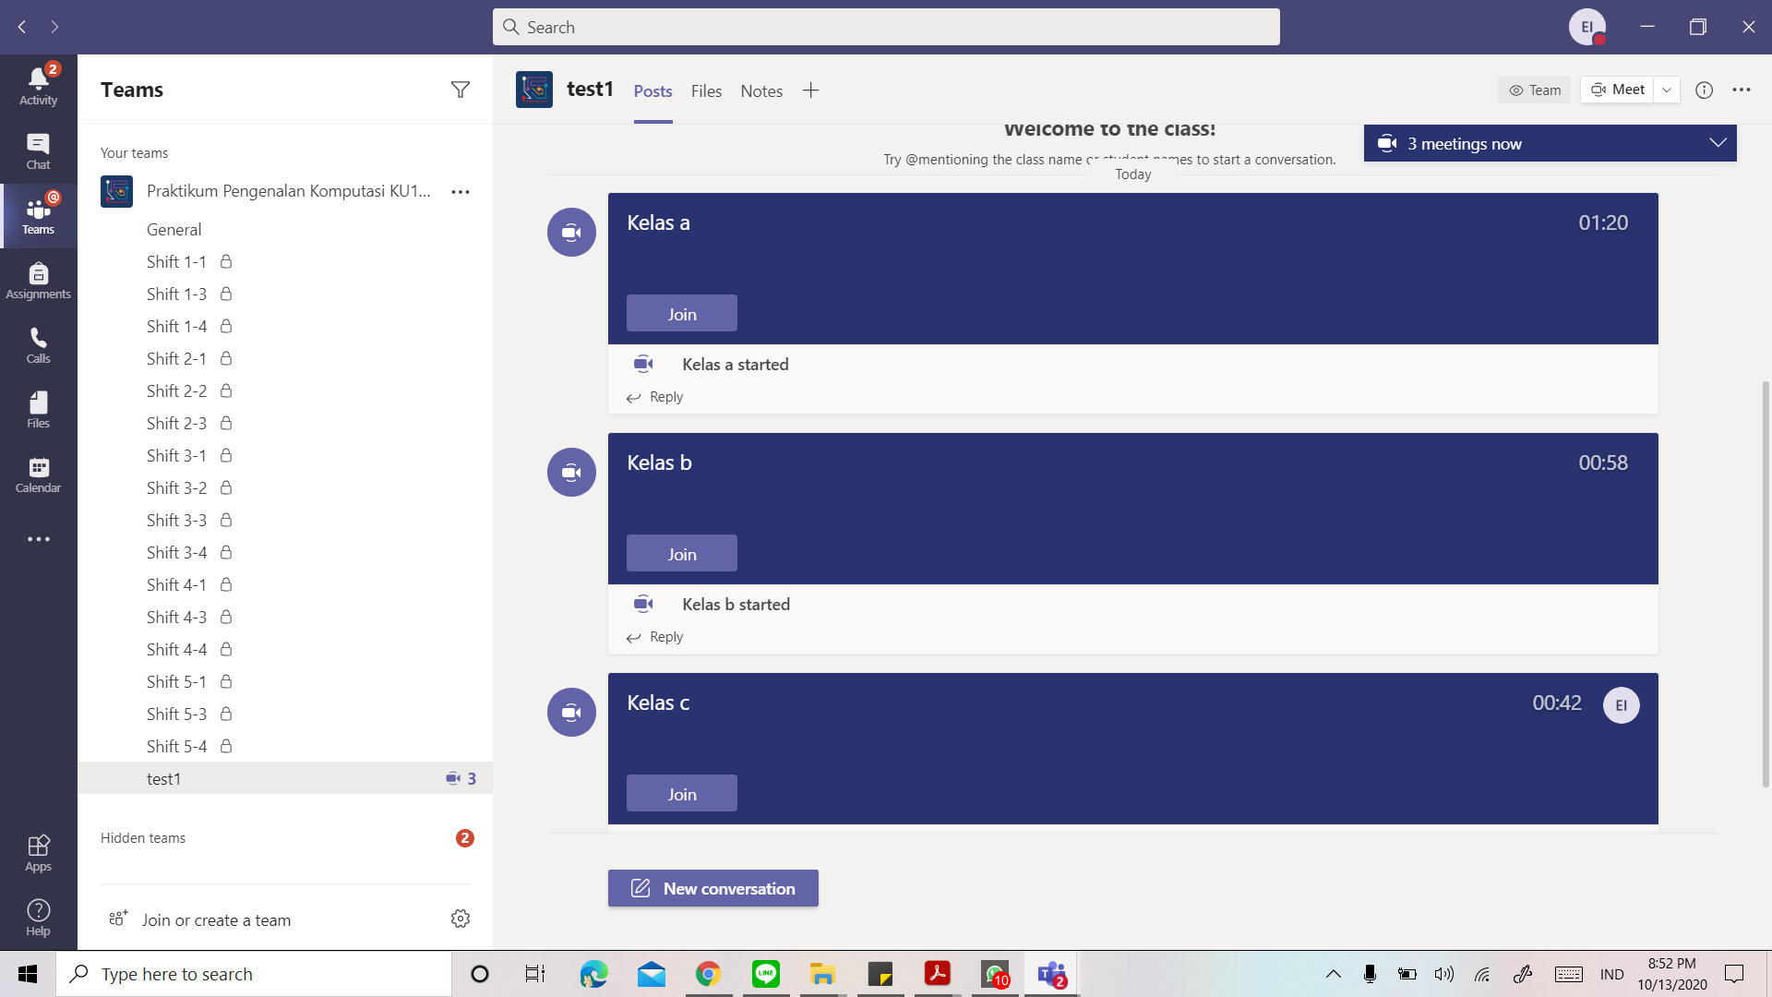

**Gambar 1. Skematik *Room* Kelas pada Setiap *Channel Shift***

1. Setiap sesi praktikum berlangsung selama 120 Menit + 15 menit, dengan alokasi waktu sebagai berikut:
   1. Pembahasan Tugas Pendahuluan bersama dengan asisten : 20 menit
   2. Pengerjaan Tugas Praktikum : 100 menit
   3. Pengumpulan jawaban Tugas Praktikum: 15 menit (bukan termasuk bagian dari jam Praktikum)
2. Dalam setiap praktikum, Praktikan wajib mengerjakan Tugas Praktikum selama waktu praktikum berlangsung yang mana soalnya diberikan dalam bentuk link google drive dan wajib mengumpulkan hasil pengerjaannya di google form yang telah disediakan paling lambat 15 menit setelah praktikum berakhir. Misalnya praktikum sesi 1 (07.00-09.00), maka waktu pengumpulan maksimal adalah pukul 09.15. Jika melewati waktu tersebut, maka nilai Tugas Praktikum akan diberi nilai nol (0).
3. Ketika praktikum berlangsung, praktikan diwajibkan untuk *on* *mic.*
4. Ketika pembahasan materi dengan Asisten Praktikum, praktikan diwajibkan untuk menyalakan kamera. Namun, saat pengerjaan Tugas Praktikum, aturan untuk menyalakan kamera disesuaikan dengan Asisten Praktikum masing-masing.
5. Jika di tengah keberjalanan praktikum terdapat kendala laptop error **yang berupa bluescreen** dan listrik mati, silahkan foto peristiwa tersebut **dengan menunjukkan tanggal dan waktu saat itu di dalam foto. Disarankan agar sebelum mulai praktikum, praktikan menuliskan tanggal pada selembar kertas agar jika ada kejadian yang tidak diinginkan, praktikan dapat langsung cepat dan tanggap.** Setelah itu, silahkan melanjutkan dengan SOP Perizinan. Jika izin diterima, maka Praktikan diizinkan untuk mengikuti praktikum susulan jika hasil praktikum tidak maksimal akibat peristiwa tersebut.
6. Jangan lupa untuk selalu *save* pekerjaan Tugas Praktikum Anda secara berkala. Terlambat dalam pengunggahan akibat laptop error (di luar bluescreen) dan lupa save, tidak akan diberikan perpanjangan waktu.
7. Format file hasil pengerjaan Tugas Praktikum yang diupload harus dalam .zip dengan nama file seperti yang diinstruksikan pada soal Tugas Praktikum. Ketidaksesuaian format nama file dan *extension* file akan mendapatkan potongan nilai.
8. Jika praktikan mengalami kendala selama keberlangsungan praktikum, praktikan dapat menekan tombol *raise hand,* lalu asisten praktikum yang bertugas akan menanggapi Anda, dan Anda dipersilahkan untuk *sharescreen* sehingga Asisten Praktikum dapat memahami konteks permasalahan dengan baik.
9. **Kehadiran**
10. Praktikan wajib hadir tepat waktu sesuai jadwal yang telah ditentukan pada setiap praktikum (Waktu yang dijadikan acuan adalah Jam Internet Global (*Google clock*) GMT+7 (Waktu Indonesia Barat))
11. Praktikan yang terlambat tidak akan mendapatkan perpanjangan waktu pengerjaan Tugas Praktikum.
12. Praktikan yang tidak dapat menghadiri Praktikum wajib mengisi form pada <https://bit.ly/FormIzin20212022> selambat-lambatnya 1 x 24 jam setelah sesi praktikum yang tidak dapat dihadiri. Jenis izin yang dapat diterima ada di dalam tautan tersebut. Namun, penggunaan form untuk sistem perizinan hanya bersifat sementara. Nantinya, sistem perizinan akan dilakukan di website praktikum yang akan dikabari lebih lanjut.
13. Praktikan wajib memastikan apakah izin sudah diterima oleh HRD atau belum pada <https://bit.ly/CekLagiIzinnya> . Jika belum diterima, maka dapat mengontak HRD. Namun, saat sistem perizinan sudah dilakukan di website praktikum, izin yang sudah diterima akan langsung terlihat pada website tersebut.
14. Praktikan yang absen atau tidak hadir tanpa keterangan yang jelas pada pelaksanaan praktikum yang ditentukan memperoleh nilai akhir modul praktikum nol (0), walaupun mengerjakan tugas pendahuluan.
15. Praktikan diharapkan hadir pada setiap jadwal praktikum. Namun, apabila Praktikan berhalangan hadir, Praktikan dapat mengikuti praktikum susulan di akhir semester dengan mekanisme yang akan diinfokan kembali.
16. **Kewajiban & Konsekuensi** 
    1. Sebelum memulai Praktikum 1, praktikan diwajibkan untuk memastikan apakah dirinya sudah terdaftar di dalam *group* MS Teams sesuai dengan *shift* yang telah dibagi di jadwal.
       * Konsekuensi pelanggaran: Praktikan tidak dapat melakukan praktikum.
    2. Praktikan dilarang melakukan kegiatan browsing, chatting, download, burning, dan aktivitas lain yang tidak berhubungan dengan praktikum selama Praktikum berlangsung
       * Konsekuensi pelanggaran: pengurangan nilai akhir modul praktikum sebanyak minimal 20 poin
    3. Praktikan dilarang membuka/mengoperasikan handphone, tablet, dan alat elektronik lainnya selama mengerjakan tugas praktikum, kecuali jika harus menerima telepon yang mendesak. (Jika harus menerima telepon yang mendesak silahkan izin ke asisten praktikum dan keluar ruangan terlebih dahulu)
       * Konsekuensi pelanggaran: pengurangan nilai akhir modul praktikum sebanyak minimal 20 poin
    4. Praktikan dilarang meninggalkan ruang praktikum saat pelaksanaan praktikum tanpa izin dari asisten dan alasan yang jelas dan dapat dipertanggungjawabkan.
       * Konsekuensi pelanggaran: pengurangan nilai akhir modul praktikum sebanyak minimal 20 poin
    5. Praktikan dilarang melakukan kecurangan akademik dalam bentuk apapun selama praktikum, seperti mencontek, copy-paste, upload file pekerjaan milik praktikan lainnya, dan sejenisnya.
       * Konsekuensi pelanggaran: nilai modul yang bersangkutan akan diberikan nilai nol (0)
    6. Praktikan diharapkan untuk menjaga sikap dan kesopanan dalam tutur kata dan perbuatan selama praktikum berlangsung
       * Konsekuensi pelanggaran: Praktikan yang dirasa telah melalui batas kewajaran akan diberikan nilai 0 pada total nilai modul praktikum yang bersangkutan

1. **Hak Praktikan**
   1. Praktikan diperbolehkan untuk membawa buku referensi dan diktat yang berhubungan dengan praktikum sebagai panduan pengerjaan tugas.
   2. Peserta boleh membuka modul praktikum saat mengerjakan soal.
   3. Praktikan berhak mengajukan pertanyaan kepada asisten yang bertugas dan mendapatkan jawaban atas pertanyaan terkait Tugas Pendahuluan dan Tugas Praktikum pada saat Praktikum berlangsung jika hal yang ditanyakan bukan jawaban dari Tugas Praktikum.
2. **Praktikum Susulan**

Bagi Praktikan yang izinnya diterima, dapat mengikuti praktikum susulan di akhir semester dengan mekanisme yang akan diinfokan kemudian.

1. **Useful Links**

Perizinan Praktikum: <https://bit.ly/FormIzin20212022>

Cek Perizinan Praktikum: <https://bit.ly/CekLagiIzinnya>

Jadwal Praktikum: <https://bit.ly/JadwalPraktikum21>

Website Praktikum: TBA

Contact Person Tim Praktikum Pengenalan Komputasi 2020/2021:

Official Account Praktikum Pengenalan Komputasi (bukan Bot)

Jam operasional OA line :

Senin-Jumat 07.00-22.00 WIB

Sabtu 08.00-12.00 WIB

Minggu 15.00 - 22.00 WIB

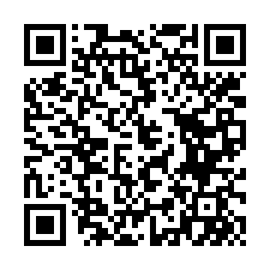

@901lckew